Förderzentrum Schönkirchen
Förderzentrum mit dem Schwerpunkt Lernen
Schulträger: Gemeinde Schönkirchen
_________ __________________________________________________________________
Augustental 29
24232 Schönkirchen
Fon: +49 4348 9166-0
Fax: +49 4348 9166-11

16. November 2025

Liebe Eltern, Erziehungsberechtigte und Schülerinnen und Schüler,
im Keller des alten Schulgebäudes der Grund- und Gemeinschaftsschule hat es einen Kabelbrand gegeben. Deshalb ist in unserer Schule die Heizung und auch das Brandschutzmeldesystem defekt. Daher können wir Montag den normalen Unterrichtsbetrieb nicht aufnehmen. Alle Schülerinnen und Schüler ab Klassenstufe 5 bleiben, wenn möglich, zu Hause und werden durch die Lehrkräfte mit Unterrichtsmaterial versorgt. Klasse 2-4 hat regulär Unterricht. Diese Schüler und Schülerinnen werden im Container der Gemeinschaftsschule unterrichtet. Dort wird uns ein Klassenraum zur Verfügung gestellt. Treffpunkt wird vor Schulbeginn am Haupteingang der weißen Container sein. Wenn Schülerinnen und Schüler der Klassenstufen 5-9 nicht zu Hause betreut werden können, können sie auch zum Container kommen und werden dann ebenfalls betreut.
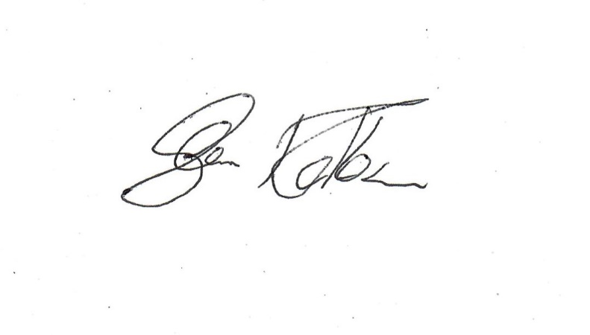
Wir hoffen das der Schaden schon am Montag behoben werden kann, sodass der Schulbetrieb am Dienstag wieder normal läuft. Dieses kann ich Ihnen aber erst am Montag mitteilen.

Mit freundlichen Grüßen

Sven Rathmann
SoR

